Как мои родные воевали.
Волошенко Александра, ученица 5 класса ГБОУ Лицея №1560 г.Москвы
Учитель – Чернова Марина Николаевна.
Я хочу рассказать о своих родных, которые были современниками войны, а также лично участвовали в военных событиях.
Мой прадедушка - Евсюков Митрофан Федорович -
родился 15 февраля 1901 года в многодетной семье крестьян в Курской области. Отец - Евсюков Федор Николаевич – плотник, мать - Евсюкова Акулина Петровна- домохозяйка. Учился в деревенской школе до 5 класса, а потом пошел работать в колхоз, помогать отцу. В 1941 году ушел добровольцем на фронт. Воевал в рядах Красной Армии, прошел всю войну, был ранен. Дошел до Берлина. Был награжден медалями. В 1945 году в Германии, при освобождении наших пленных, познакомился с моей прабабушкой. После окончания войны они переехали в Курскую область на свою родину и поселились в деревне Ключниково. До конца жизни Митрофан Федорович работал плотником в колхозе. Умер в 21 июля 1978 года на 77 году жизни.
Моя прабабушка - Евсюкова Мария Григорьевна -
родилась 08 июля 1923 года в многодетной семье (7 детей) крестьян в Орловской области, Знаменском районе, д. Пешково. Отец- Сенин Григорий Васильевич – столяр, мать- Сенина Мария Ивановна- домохозяйка. Учился в деревенской школе до 7 класса, а потом пошел работать на завод. В 1943 году была угнана немцами в плен в Германию. Работала в плену на военном заводе. После освобождения в апреле 1945 года переехала в Курскую область и в послевоенное время работала в колхозе дояркой. Трудовой стаж более 40 лет. Умерла в 2001 году на 78 году жизни.

Волошенко Степан Яковлевич – прадедушка -родился 20 февраля 1917 года в г.Единец Молдавской ССР в семье священнослужителя. Пошел по стопам отца. В 1941 году пошел добровольцем на фронт. В 1946 году в связи с тяжелыми ранениями, полученными на войне умер на лечении в госпитале.
Трохинский Константин Георгиевич – прадедушка
родился 05 августа 1917 года в г. Киржач Владимирской области в семье крестьян. В 1941 году пошел добровольцем на фронт. Пошел служить в противотанковый батальон. Погиб под г. Ржев 12 сентября 1941 года.
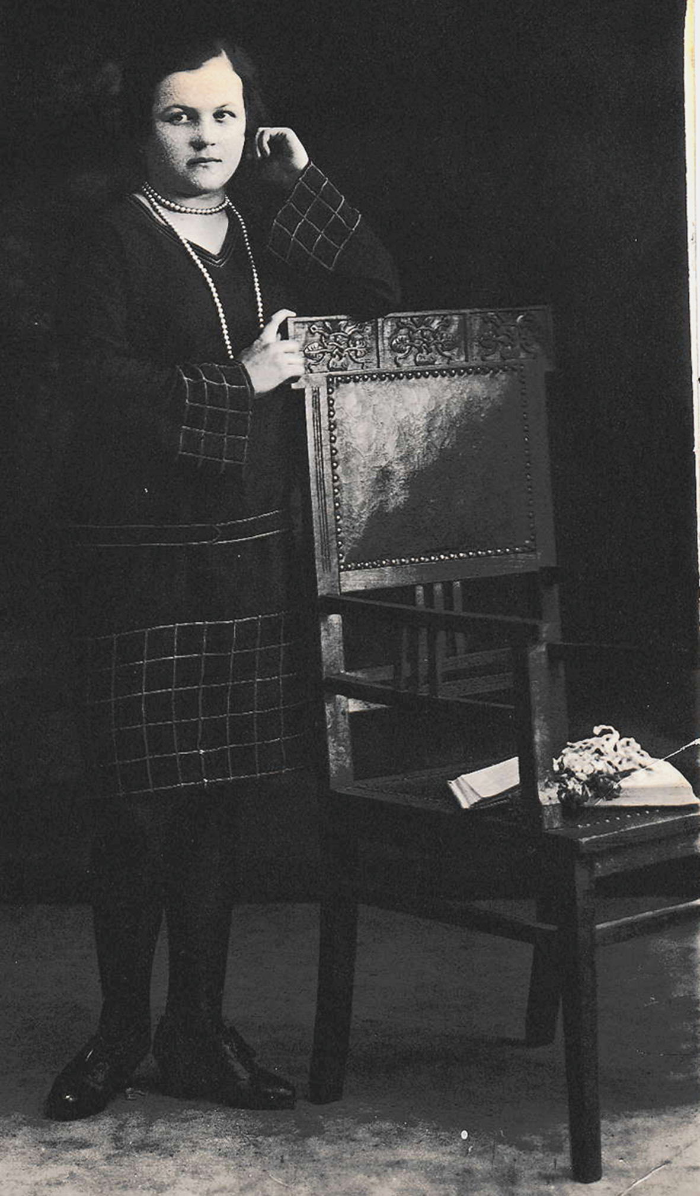
Моя прабабушка - Трохинская Зинаида Николаевна.
Родилась 29 октября 1915 года в городе Москве в купеческой семье. В 1929 году ее семью сослали в г. Киржач (101 километр). В 1939 году вышла замуж. Во время Великой Отечественной Войны работала на оборонных предприятиях страны. Активно учувствовала в ликвидации послевоенной разрухи. Умерла на 82-году жизни.

